ΕΡΕΥΝΑ 87.005

για την «Παιδική και Νεανική βία μέσα από τα μάτια των Γονέων I I»
Aττική - Μάιος / Ιούνιος 2011



με πρωτοβουλία και εντολή της πρ. βουλευτού Επικρατείας
κας Φεβρωνίας Πατριανάκου

με την επιστημονική συνεργασία του
Εθνικού Κέντρου Κοινωνικών Ερευνών (Ε.Κ.Κ.Ε.)

7^{η} έκδοση – προδημοσίευση για έλεγχο και μελέτη – με κάθε επιφύλαξη




s an ESOMAR Member, I comply with the ICC/ESOMAR International Code of Marketing and Social Research Practice

ΤΑΥΤΟΤΗΤΑ ΤΗΣ ΕΡΕΥΝΑΣ

Τύπος έρευνας: Τηλεφωνική έρευνα προσωπικών συνεντεύξεων με χρήση δομημένου ερωτηματολογίου.
Επωνυμία Διενεργήσαντος: Pulse RC – Σ. Δημητρίου & Σία Ε.Ε.
Επωνυμία Εντολέα: πρ. Βουλευτής Επικρατείας, κα Φ. Πατριανάκου
Σκοπός Έρευνας: Σκοπός της έρευνας, όπως φαίνεται και από το δομημένο ερωτηματολόγιο που χρησιμοποιείται για την διεξαγωγή της δημοσκόπησης, είναι η διερεύνηση των απόψεων των γονέων παιδιών ηλικίας 10 – 17 ετών για θέματα σχετικά με τα παιδιά τους και ιδιαίτερα για εμπειρίες βίας που αυτά έχουν.
Ιδιαίτερα Χαρακτηριστικά Δείγματος: Ιδιαίτερα χαρακτηριστικά του δείγματος αποτελούν τα εξής: Η ηλικία των συμμετεχόντων στην δημοσκόπηση είναι άνω των 18 ετών και οι συμμετέχοντες να έχουν τουλάχιστον ένα παιδί 10 – 17 ετών.
Χρονικό Διάστημα & έτος συλλογής στοιχείων: Η έρευνα πραγματοποιήθηκε από την 18^{η}/5^{ου}/2011 μέχρι και την 6^{η}/6^{ου}/2011. Η συλλογή των δεδομένων πραγματοποιήθηκε πρωϊνές και απογευματινές ώρες από το τηλεφωνικό κέντρο της εταιρείας με τη βοήθεια αυτοματοποιημένων ηλεκτρονικών μέσων.
Μέθοδος Δειγματοληψίας: Επελέγη δείγμα με τη μέθοδο της τυχαίας δειγματοληψίας. Ως δειγματοληπτικό πλαίσιο χρησιμοποιήθηκαν τα τηλεφωνικά κέντρα του ΟΤΕ. Για την επιλογή του δείγματος χρησιμοποιήθηκε τυχαία δειγματοληψία τηλεφωνικών αριθμών με χρήση γεννήτριας τυχαίων αριθμών: List-Assisted Random Digit Dialing (RDD) sampling.
Μέγεθος δείγματος, Βάσεις και Γεωγραφική κάλυψη: Το μέγεθος του δείγματος είναι χίλιοι έξι (1.006) ενήλικοι (με τουλάχιστον ένα παιδί ηλικίας 10 έως 17 χρόνων) το οποίο συλλέχθηκε μέσα από 12.319 επικοινωνίες τυχαίας δειγματοληψίας (στρωματοποιημένη, List Assisted RDD). Η δημοσκόπηση πραγματοποιήθηκε στα όρια της Αττικής με αντιπροσωπευτικό δείγμα ανά υποπεριοχή.
Τυπικό Στατιστικό Σφάλμα: Το δειγματοληπτικό σφάλμα, με διάστημα βεβαιότητας 95%, βρίσκεται (κατ’εκτίμησή μας) εντός του +/- 3 %.
Παράμετροι Στατιστικής Στάθμισης: Στα αποτελέσματα δεν έχει γίνει καμία στατιστική στάθμιση.

Μέθοδος Συλλογής Στοιχείων: Χρησιμοποιήθηκαν αυτοματοποιημένα (enhanced C.A.T.I.) τηλεπικοινωνιακά συστήματα (K \Direct® με μέχρι εκατόν είκοσι (120) τηλεφωνικές γραμμές, συγχρόνως) σύμφωνα με την εξελιγμένη μέθοδο επικοινωνίας που έχει αναπτύξει η εταιρεία (αυτοματοποιημένες τηλεφωνικές συνεδρίες).


Ανάλυση - Μελέτη:
Η PULSE RC είναι μέλος της διεθνούς ένωσης για τις έρευνες και τις δημοσκοπήσεις ESOMAR, του συστήματος Ποιοτικού Ελέγχου Συλλογής Στοιχείων (ΠΕΣΣ του ελληνικού συνδέσμου εταιρειών δημοσκοπήσεων ΣΕΔΕΑ) και του μητρώου εταιρειών δημοσκοπήσεων του Εθνικού Συμβουλίου Ραδιοτηλεόρασης (ΕΣΡ) και τηρεί τους κώδικες δεοντολογίας της ESOMAR Οι ιδρυτές της είναι μέλη της ESOMAR. | As an ESOMAR Member, I comply with the ICC/ESOMAR International Code of Marketing and Social Research Practice

7^{η} έκδοση – προδημοσίευση για έλεγχο και μελέτη – με κάθε επιφύλαξη

- Υπενθυμίζουμε προς κάθε παραλήπτη της έρευνας ότι η έρευνα είναι εμπιστευτική και δεν απευθύνεται σε Μέσα Μαζικής Ενημέρωσης
- Όλα τα στοιχεία της έρευνας είναι απολύτως εμπιστευτικά. Ρητώς συμφωνείται, ότι τα αποτελέσματα της έρευνας θα χρησιμοποιηθούν αποκλειστικά από τον πελάτη, τους συμβούλους του και εμπειρογνώμονες που έχει προς τούτο προσλάβει και μόνον στα πλαίσια της εργασίας τους.
- Το σύνολο του παραδοθέντος υλικού (έκθεση συμπερασμάτων, διαγράμματα, πίνακες στατιστικών συχνοτήτων) συνιστούν πρωτότυπο έργο, του οποίου η πνευματική ιδιοκτησία ανήκει στην Pulse RC και η εταιρεία διατηρεί αποκλειστικό δικαίωμα εκμετάλλευσης αυτού.
- Απαγορεύεται ρητώς η γνωστοποίηση των αποτελεσμάτων της έρευνας σε τρίτους καθώς και η με οποιονδήποτε τρόπο αναπαραγωγή, αντιγραφή χάριν μεταπώλησης, καθώς και η αναδημοσίευση τους ιδίως δια των μέσων μαζικής ενημέρωσης.
- Η δημοσιοποίηση των αποτελεσμάτων της έρευνας χωρίς την έγγραφη συγκατάθεση της εταιρείας αποτελεί προσβολή του δικαιώματος πνευματικής ιδιοκτησίας επί του έργου και θεμελιώνει δικαίωμα της εταιρείας να αξιώσει αποκατάσταση κάθε θετικής και αποθετικής ζημίας της καθώς και ικανοποίηση ηθικής της βλάβης.
- Η παραλαβή της εκθέσεως αποτελεσμάτων έρευνας, συνιστά αποδοχή των παρόντων όρων.

Όπου οι βάσεις είναι μικρότερες του 100, τα αποτελέσματα είναι ενδεικτικά.
Ο πελάτης και κάθε παραλήπτης του παρόντος υποχρεούται να μην παρουσιάσει, ούτε παραδώσει τα αποτελέσματα της έρευνας αυτής σε τρίτους και να μην τα δημοσιεύσει (ηθελημένα ή αθέλητα) ή καθ’ οιονδήποτε τρόπο δημοσιοποιήσει, εκτός αν άλλως έχει ρητώς και εγγράφως, συμφωνηθεί. Η εταιρεία δεν ευθύνεται για τυχόν ορθογραφικά λάθη. Ορθά δεδομένα θεωρούνται όσα παραδίδονται σε ηλεκτρονική μορφή.

ΠΑΡΟΥΣΙΑΣΗ ΑΠΟΤΕΛΕΣΜΑΤΩΝ

Τα αποτελέσματα παρουσιάζονται με την παρακάτω σειρά:

Γραφήματα στοιχείων δείγματος

Γραφήματα επιλεγμένων συγκεντρωτικών αποτελεσμάτων & διασταυρώσεων

Πίνακες στοιχείων δείγματος

Πίνακες συγκεντρωτικών αποτελεσμάτων

ΠΡΩΤΑ ΣΥΜΠΕΡΑΣΜΑΤΑ & ΣΧΟΛΙΑ

Η έρευνα «Παιδική και Νεανική Βία μέσα από το Μάτια των Γονέων ΙΙ» πραγματοποιήθηκε από την εταιρία Pulse RC, με την επιστημονική συνεργασία του Εθνικού Κέντρου Κοινωνικών Ερευνών (Ε.Κ.Κ.Ε.) και αποτελεί επανάληψη της πρώτης έρευνας, η οποία είχε διεξαχθεί το 2008. Και οι δυο έρευνες πραγματοποιήθηκαν με πρωτοβουλία και εντολή της πρώην βουλευτού επικρατείας κας Φεβρωνίας Πατριανάκου.
Σε όλα τα στάδια της έρευνας, πολύτιμη ήταν η συνεργασία της διευθύντριας Ερευνών του Εθνικού Κέντρου Κοινωνικών Ερευνών κας Ιωάννας Τσίγκανου, όπως επίσης και της κας Φεβρωνίας Πατριανάκου τις οποίες και ευχαριστούμε.
Η συλλογή των στοιχείων έγινε μέσω τηλεφωνικών συνεντεύξεων, με ηλεκτρονικό ερωτηματολόγιο, κατά το χρονικό διάστημα από 18 Μαΐου έως 6 Ιουνίου 2011, στην Αττική, σε αντιπροσωπευτικό δείγμα 1.006 γονέων με παιδιά ηλικίας 10 έως 17 χρόνων, μέσα από 12.319 επικοινωνίες τυχαίας δειγματοληψίας. Φέτος, πραγματοποιήθηκε και μια πρώτη προσέγγιση των απόψεων των γονέων της υπόλοιπης Ελλάδας, με δείγμα 400 ατόμων, τα ευρήματα της οποίας θα παρουσιαστούν χωριστά, στο άμεσο μέλλον. Η μέθοδος που ακολουθήθηκε ελέγχεται από το σύστημα Ποιοτικού Ελέγχου Συλλογής Στοιχείων του ελληνικού συνδέσμου Σ.Ε.Δ.Ε.Α. του οποίου μέλος είναι η εταιρεία μας. Επίσης, είναι άποψή μας, η οποία επιβεβαιώνεται όχι μόνο μέσα από συνεργασίες μας με Πανεπιστημιακούς της χώρας μας, αλλά και από μελέτη της Royal Statistical Society, ότι τα ηλεκτρονικά ερωτηματολόγια, είτε μέσω τηλεφώνου είτε μέσω Ίντερνετ φαίνεται να επιτρέπουν την έκφραση εξίσου (αν όχι και πιο) ειλικρινών απαντήσεων (Journal of the Royal Statistical Society, Vol. 171, part 3, 2008).
Πιστεύουμε ότι τα αποτελέσματα της έρευνας είναι ενδιαφέροντα και «μιλάνε από μόνα τους». Γι’ αυτό το λόγο περιοριζόμαστε στην επισήμανση κάποιων σημείων που θεωρούμε σημαντικά και στη διατύπωση κάποιων πρώτων σκέψεων – συμπερασμάτων.
- Τα στατιστικά στοιχεία του δείγματος (π.χ. κατανομή γονέων ανά υποπεριοχή, ηλικίες γονέων και παιδιών κ.λπ.) που προέκυψαν μέσα από τυχαία δειγματοληψία, είναι ως ποσοστά, πολύ κοντά στα αντίστοιχα της πρώτης έρευνας, κάτι που:
- ενισχύει την πεποίθησή μας ότι η εικόνα που αποτυπώνεται στις έρευνες προσεγγίζει αρκετά καλά την πραγματικότητα και
- μας προσφέρει απόλυτα συγκρίσιμα, μεταξύ των δυο ερευνών, αποτελέσματα.
- Μόλις το 14% των νοικοκυριών της Αττικής με παιδί, δηλώνουν ότι η οικογενειακή οικονομική κατάσταση τους είναι «άνετη» έως «πολύ άνετη»! Προκύπτει δραματική επιδείνωση με σχεδόν διπλασιασμό (από 20% σε 36%) αυτών που την χαρακτηρίζουν ως «δύσκολη» ή «πολύ δύσκολη» και υποδιπλασιασμό (από 29 % σε 14%) αυτών που τη χαρακτηρίζουν ως «άνετη» ή «πολύ άνετη». Οι μεταβολές της οικονομικής κατάστασης έχουν προκαλέσει μικρή διαφοροποίηση στη σχέση δημόσιο / ιδιωτικό σχολείο. Το ιδιωτικό σχολείο μάλιστα, καταγράφει ποσοστά ακόμα και μεταξύ όσων χαρακτηρίζουν την οικονομική τους κατάσταση ως «δύσκολη» ή «πολύ δύσκολη» (αν και σημαντικά μικρότερα από την «άνετη» ή «πολύ άνετη» κατάσταση), διαπίστωση που υποδηλώνει ότι η ελληνική οικογένεια κατατάσσει την εκπαίδευση των παιδιών στις μη ελαστικές δαπάνες της.
- Οι σχέσεις των γονέων με τα παιδιά παραμένουν ανεπηρέαστες, με τη συντριπτική πλειοψηφία (94%) να τις χαρακτηρίζει ως «καλές» ή «πολύ καλές», ανεξαρτήτως οικονομικής κατάστασης. Αν και η πλειοψηφία των γονέων (οι 7 στους 10) βρίσκει τη σχολική επίδοση των παιδιών της «Άριστη» ή «πολύ καλή», σε αυτό το ερώτημα υπάρχει διαφοροποίηση σε σχέση με την οικονομική κατάσταση: στη «δύσκολη» ή «πολύ δύσκολη» οικονομική κατάσταση υπερδιπλασιάζεται το ποσοστό της «μέτριας» ή «κακής» επίδοσης και υποδιπλασιάζεται το ποσοστό της «Άριστης»!
- Μικρή είναι η επίδραση της οικονομικής κρίσης στο ποσοστό των παιδιών (4 στα 10) που παρακολουθούν ιδιαίτερα μαθήματα ή ομαδικό φροντιστήριο. Πρόκειται προφανώς για ανελαστική δαπάνη. Το ποσοστό αυτό «εκτινάσσεται» στα παιδιά του Λυκείου ακόμα και μεταξύ των οικογενειών που αντιμετωπίζουν οικονομικές δυσκολίες! Ο συνδυασμός αυτών των αποτελεσμάτων με τα ανεπηρέαστα ποσοστά του ιδιωτικού σχολείου - κάτω από πρωτόγνωρη οικονομική κρίση - μόνο αισιόδοξους δεν μπορεί να μας κάνει για το ελληνικό δημόσιο σχολείο!
- Οι επιπτώσεις αυτής της οικονομικής κρίσης αγγίζουν πλέον και τα παιδιά. Οι 4 στις 10 οικογένειες έχουν ήδη προχωρήσει σε περικοπές των παροχών τους προς αυτά. Μεταξύ όσων αντιμετωπίζουν δυσκολίες, η αναλογία γίνεται 7 στις 10 και είναι υπερ-τριπλάσια από την αναλογία μεταξύ των «άνετων» οικογενειών. Κύριος χαμένος, οι εξωσχολικές δραστηριότητες.
- Οι 8 στους 10 γονείς αφιερώνουν τουλάχιστον 1 ώρα κοινής δραστηριότητας στο παιδί τους (με μικρή διαφοροποίηση μεταξύ πατέρα και μητέρας). Η αναλογία μειώνεται μεταξύ όσων δυσκολεύονται οικονομικά και γίνεται 7 στους 10.
- Ο πιο συχνός τρόπος τιμωρίας παραμένει η «συζήτηση» και η «ενημέρωση» (6 στους 10 απάντησαν έτσι) και το ποσοστό αυτό αυξάνει όσο αυξάνει η ηλικία του παιδιού.
- Οι ηλεκτρονικοί υπολογιστές και το Ίντερνετ έχουν εισέλθει οριστικά και με υψηλό χρόνο ενασχόλησης, στη ζωή των παιδιών όλων των ηλικιών. Το ποσοστό των παιδιών (10 έως 17 χρόνων, της Αττικής), που δεν έχουν ηλεκτρονικό υπολογιστή έχει υπο-τριπλασιαστεί πλησιάζοντας τα όρια του στατιστικού σφάλματος της έρευνας. Από την άλλη, το ποσοστό των παιδιών που ασχολούνται πάνω από 10 ώρες την εβδομάδα με τον υπολογιστή, έχει διπλασιαστεί! Τα ποσοστά είναι υψηλότερα στο Λύκειο, κάτι που είναι αναμενόμενο. Ενδιαφέρον έχει η διαπίστωση ότι οι απαντήσεις και τα ποσοστά για τα παιδιά του Γυμνασίου είναι παραπλήσια με αυτά των παιδιών του Λυκείου!
- Η δραματικότερη αλλαγή μέσα στα 3 χρόνια που μεσολάβησαν μεταξύ των δυο ερευνών έχει να κάνει με την κοινωνικοποίηση, τις σχέσεις και τις φιλίες μέσα από το διαδίκτυο. Στο ερώτημα «το παιδί σας έχει φίλους και παρέες που επικοινωνεί μαζί τους μέσω Ίντερνετ και αν ναι πόσους», η απάντηση «Καθόλου», το 2008, κατέγραψε ποσοστό 74%. Σήμερα η ίδια απάντηση κατέγραψε 31%. Η κοινωνικοποίηση και η επικοινωνία μέσω Ίντερνετ «εκτοξεύεται» μεταξύ των μαθητών του Λυκείου, ενώ φαίνεται να έχει ελαφρώς αρνητική συσχέτιση με το πλήθος των ωρών που αφιερώνει ο γονέας σε κοινές δραστηριότητες με το παιδί.
- Η παιδική και νεανική βία, όπως καταγράφεται μέσα από τα μάτια των γονέων φαίνεται να διατηρεί αντίστοιχη εικόνα με το 2008, τόσο ποιοτικά όσο και ποσοτικά. Ελαφριά επιδείνωση παρατηρείται σε κάποιες μορφές της. Η μορφή βίας που έχει το υψηλότερο ποσοστό εμφάνισης είναι οι «διακρίσεις ή προσβολές», ενώ ακολουθεί η λεκτική και η σωματική βία. Η αυξημένη έκθεση στη τεχνολογία δηλαδή σε υπολογιστές - Ίντερνετ - κινητά, αυξάνει τις πιθανότητες, να βρεθούν τα παιδιά αντιμέτωπα με απειλές και εκφοβισμούς μέσω αυτών των μέσων. Κατά πάσα πιθανότητα, στο μέλλον θα μας απασχολήσουν αντίστοιχες μορφές βίας, ακόμα περισσότερο. Αυτές οι μορφές βίας αυξάνουν μεταξύ των ηλικιών του Λυκείου, όπου όμως αυξάνει και η άγνοια των γονέων και το ποσοστό «Δεν Γνωρίζω / Δεν απαντώ» πολλαπλασιάζεται!
- Το σχολείο είναι ο κύριος τόπος εμπειριών βίας, με αυξητική τάση (58%), αλλά το υψηλό ποσοστό ΔΓ/ΔΑ μας υποψιάζει ότι ενδεχομένως να υποκρύπτει άγνοια, φόβο ή άλλους λόγους.
- Καταγράφεται (από τους γονείς) αξιόλογο ποσοστό κρουσμάτων βίας από ομάδες – παρέες ενηλίκων. Υψηλότερα ποσοστά καταγράφονται από γονείς παιδιών του δημοτικού και των Βορείων προαστίων (βορειοανατολικά προάστια της Β’ εκλογικής περιφέρειας Αθήνας).
- Ένα στα πέντε παιδιά έχει ζητήσει να αλλάξει σχολείο, κυρίως λόγω διαμάχης με συμμαθητές ή εκπαιδευτικούς.
- Οι γονείς πιστεύουν ότι σε περίπτωση σχολικής βίας, αυτός που μπορεί να αντιμετωπίσει καλύτερα το πρόβλημα είναι η οικογένεια και το σχολείο. Όσο όμως δυσκολεύει η οικονομική κατάσταση της οικογένειας, τόσο αυξάνεται ο ρόλος των θεσμών του κράτους (κυρίως των κοινωνικών λειτουργών - η αστυνομία καταγράφει πολύ χαμηλά ποσοστά).
- Τελευταία διερεύνηση αλλά όχι λιγότερο σημαντική, το αν έχουν τα παιδιά άγχος. Το άγχος των παιδιών καταγράφεται σε εξαιρετικά υψηλά επίπεδα! Τέσσερα στα πέντε παιδιά βιώνουν καταστάσεις άγχους. Κύριοι λόγοι είναι τα μαθήματα, οι επιδόσεις τους, το σχολείο, οι εξετάσεις, το διάβασμα, ο φόρτος εργασίας, σχολικά δηλαδή ζητήματα, κάτι που επιβεβαίωνει το σημαντικό ρόλο του σχολικού περιβάλλοντος, στον ψυχισμό των παιδιών.

●

ΓΡΑΦΗΜΑΤΑ ΑΠΟΤΕΛΕΣΜΑΤΩΝ
(αστάθμιστα)

* Ενδεικτικά αποτελέσματα λόγω βάσεων (πλήθος) κάτω των 100 ατόμων

** Μη ενδεικτικά αποτελέσματα λόγω βάσεων (πλήθος) κάτω των 60 ατόμων

*** Αποτελέσματα μη εμφανιζόμενα λόγω βάσεων (πλήθος) κάτω των 30 ατόμων

ΠΑΡΟΥΣΙΑΣΗ
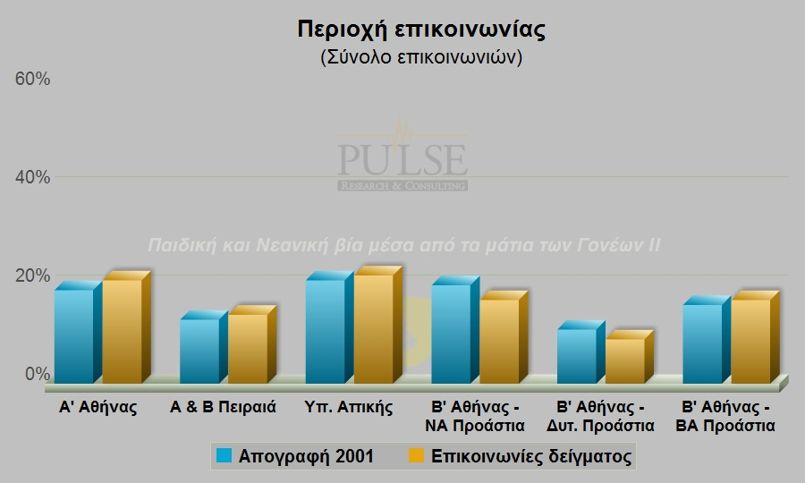

ΠΑΡΟΥΣΙΑΣΗ
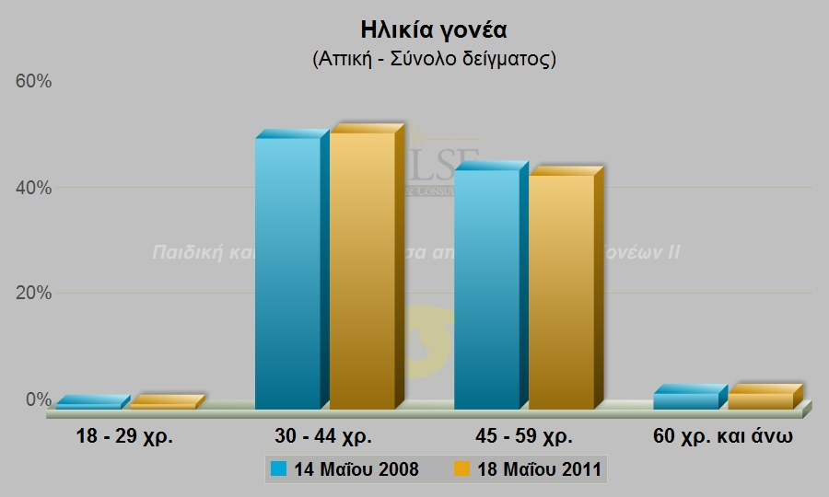

ΠΑΡΟΥΣΙΑΣΗ
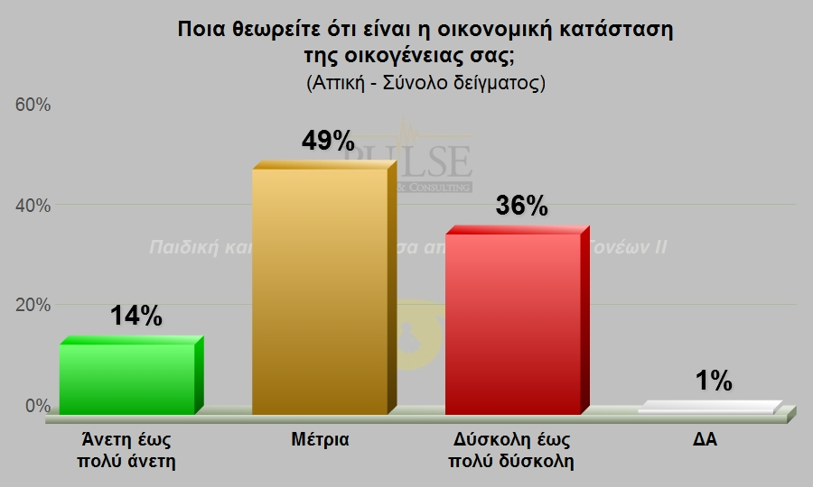

ΠΑΡΟΥΣΙΑΣΗ
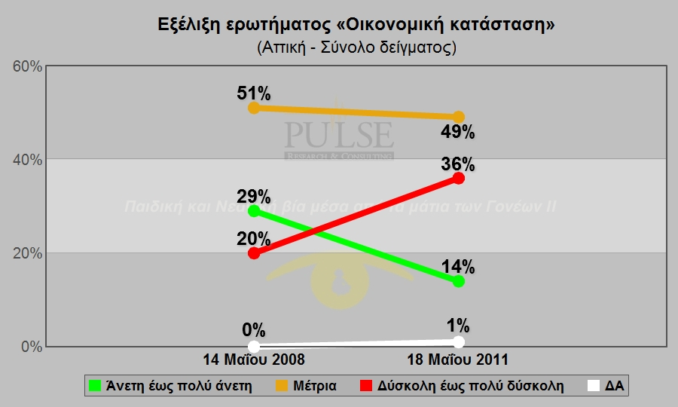

ΠΕΡΑΙΤΕΡΩ ΑΝΑΛΥΣΗ
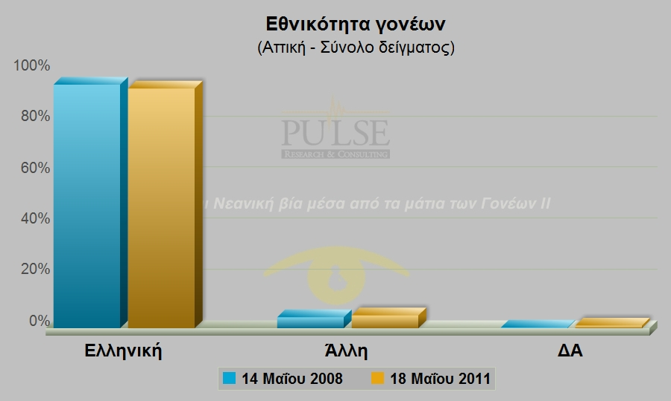

ΠΕΡΑΙΤΕΡΩ ΑΝΑΛΥΣΗ
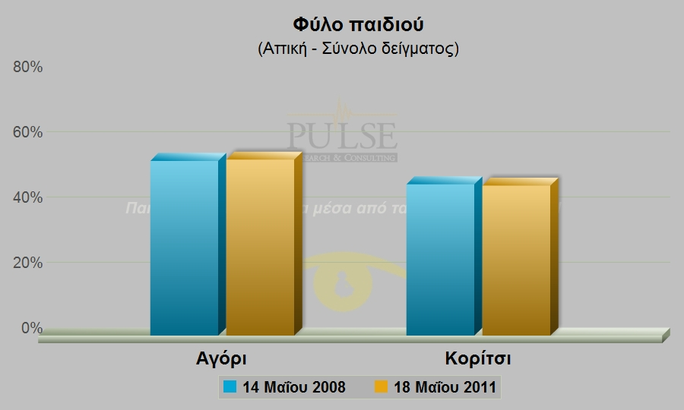

ΠΑΡΟΥΣΙΑΣΗ
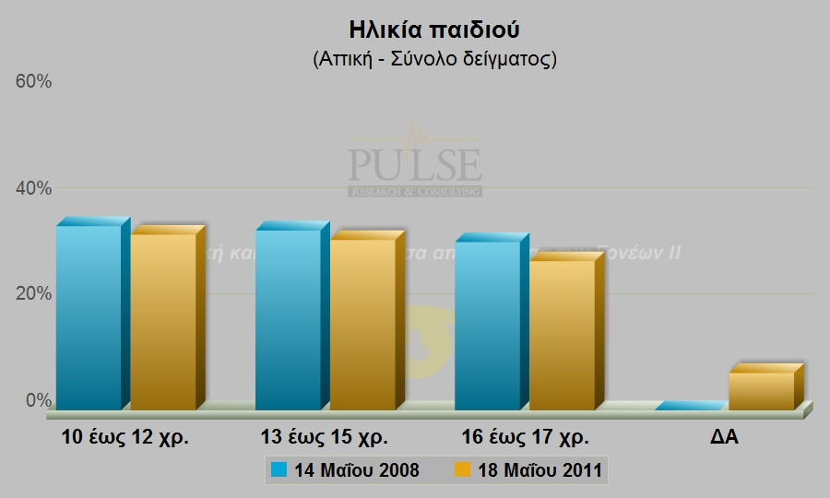

ΠΕΡΑΙΤΕΡΩ ΑΝΑΛΥΣΗ
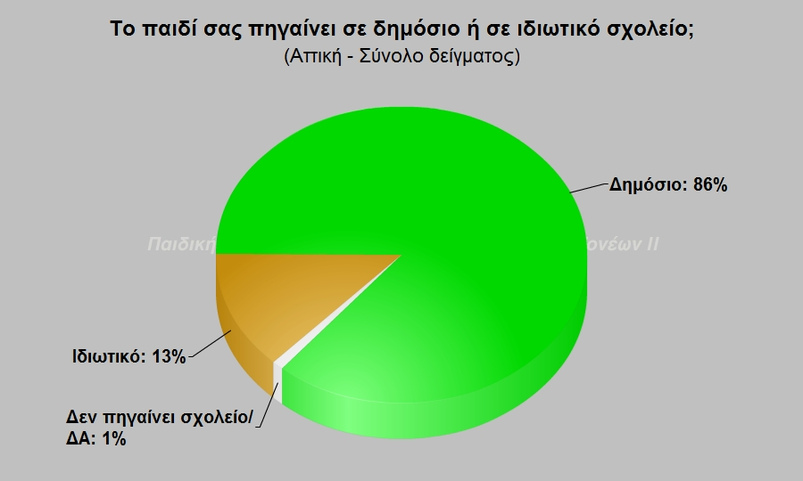

ΠΑΡΟΥΣΙΑΣΗ
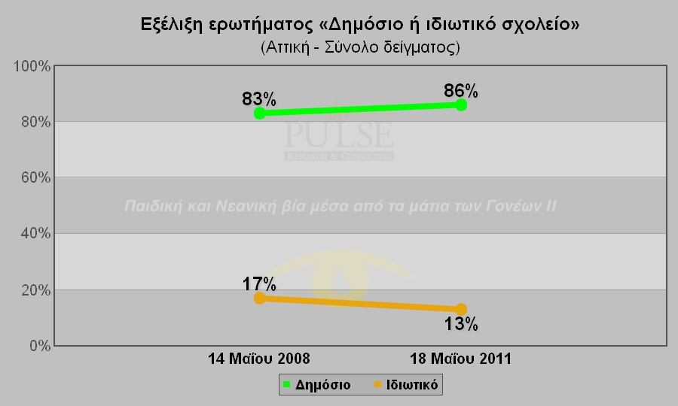

ΠΕΡΑΙΤΕΡΩ ΑΝΑΛΥΣΗ
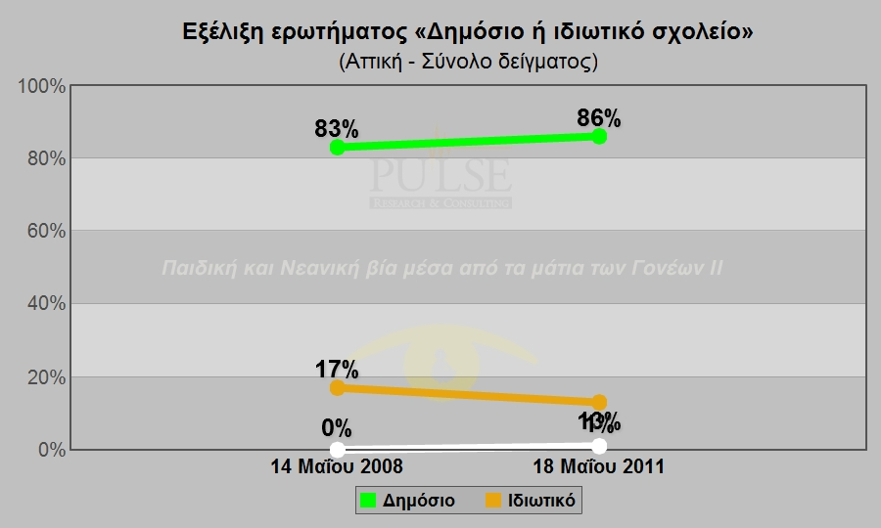

ΠΑΡΟΥΣΙΑΣΗ
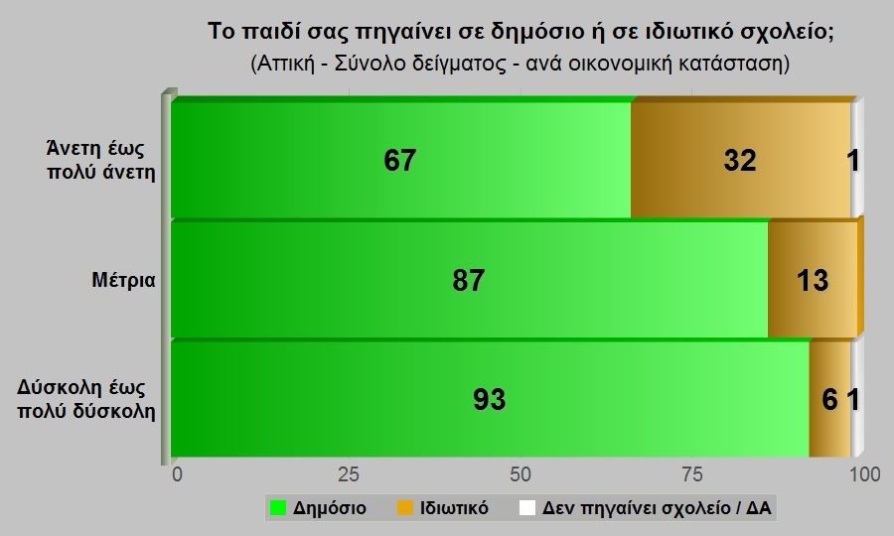

ΠΕΡΑΙΤΕΡΩ ΑΝΑΛΥΣΗ
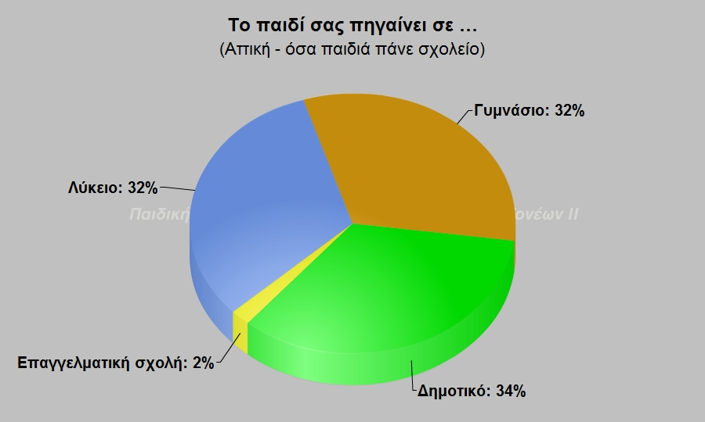

ΠΕΡΑΙΤΕΡΩ ΑΝΑΛΥΣΗ
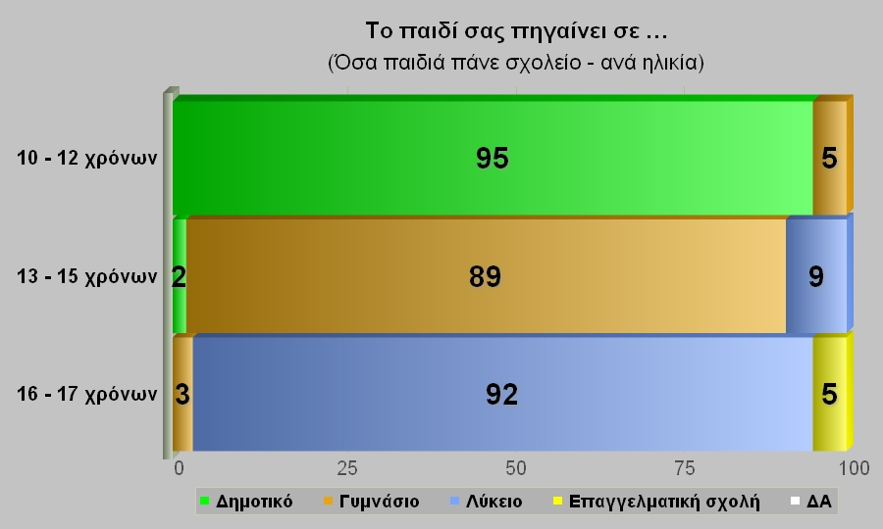

ΠΑΡΟΥΣΙΑΣΗ
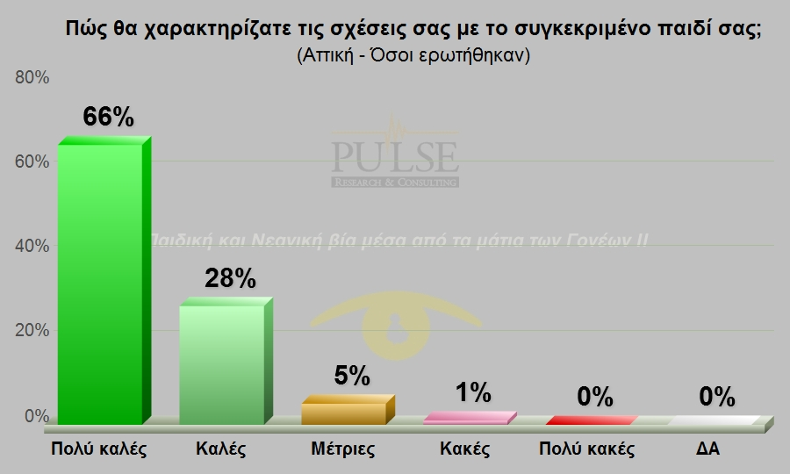

ΠΑΡΟΥΣΙΑΣΗ
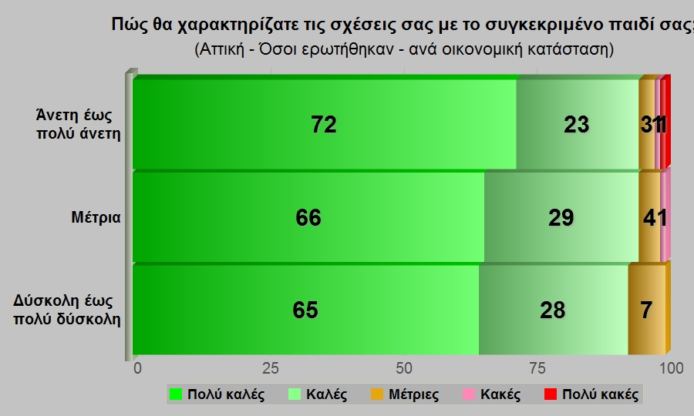

ΠΕΡΑΙΤΕΡΩ ΑΝΑΛΥΣΗ
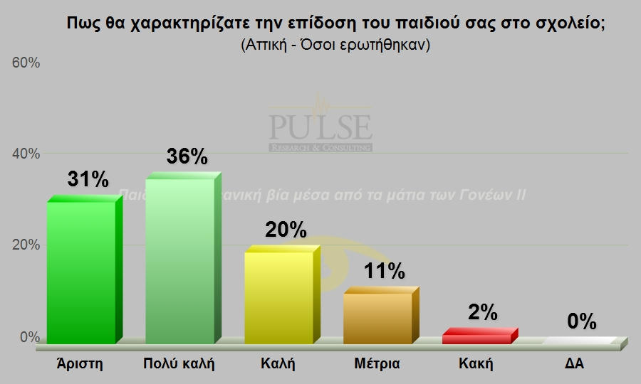

ΠΕΡΑΙΤΕΡΩ ΑΝΑΛΥΣΗ
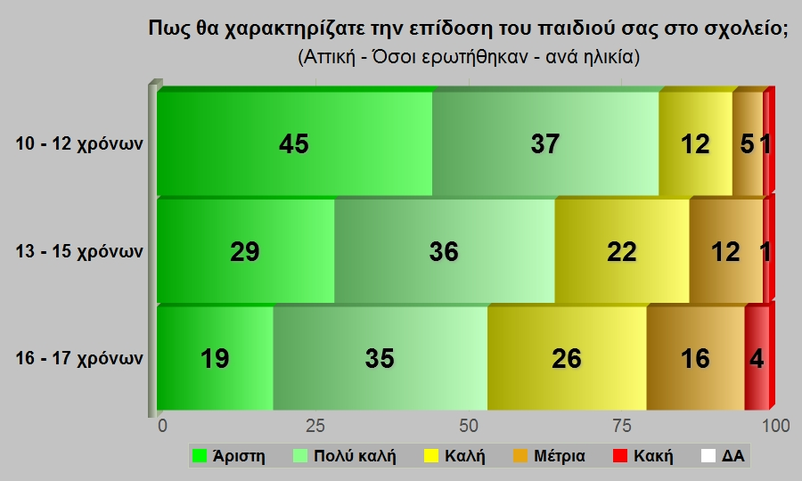

ΠΑΡΟΥΣΙΑΣΗ
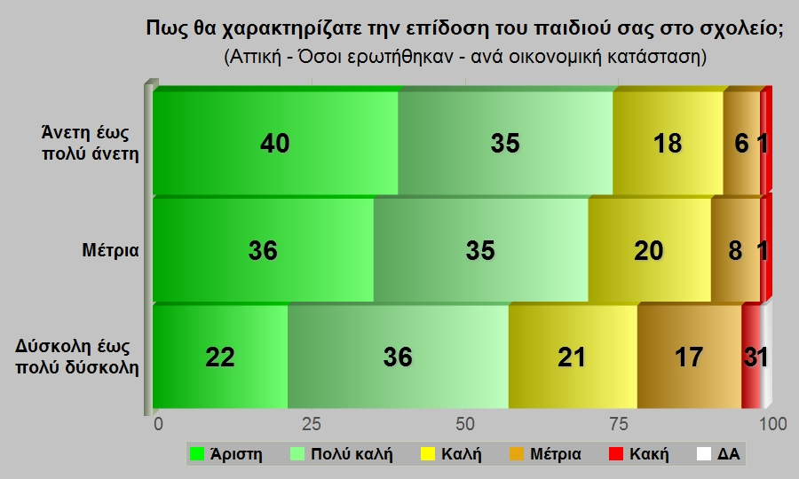

ΠΑΡΟΥΣΙΑΣΗ
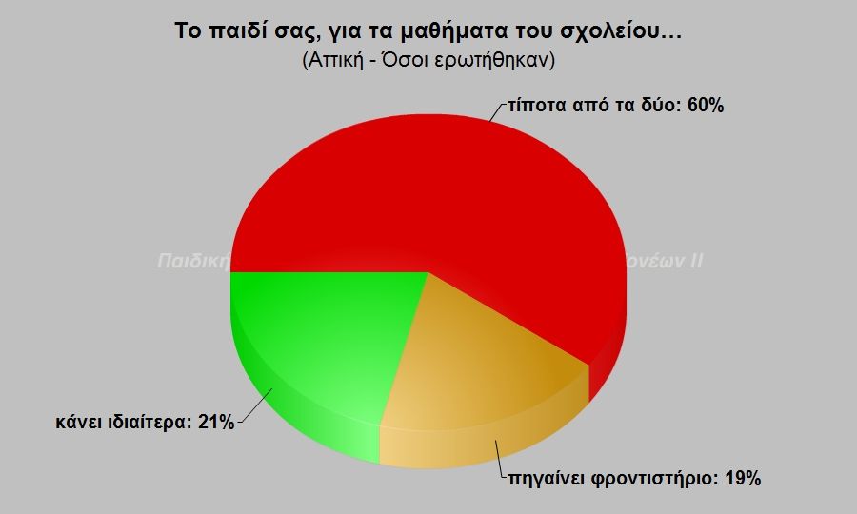

ΠΑΡΟΥΣΙΑΣΗ
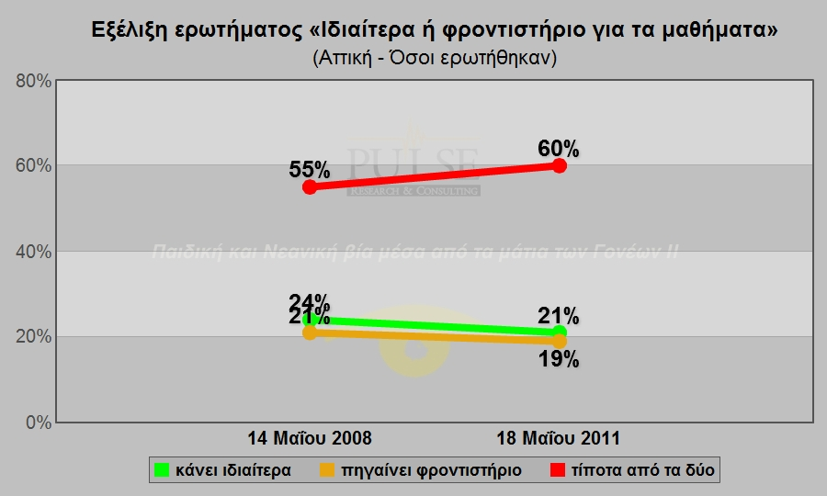

ΠΑΡΟΥΣΙΑΣΗ




